Unit 8 Lesson 5: Minicasa: Costo

WU Exploración de estimación: Costo de una habitación (Warm up)

Student Task Statement
¿Cuál es el costo de todos los artículos del bus que están marcados?
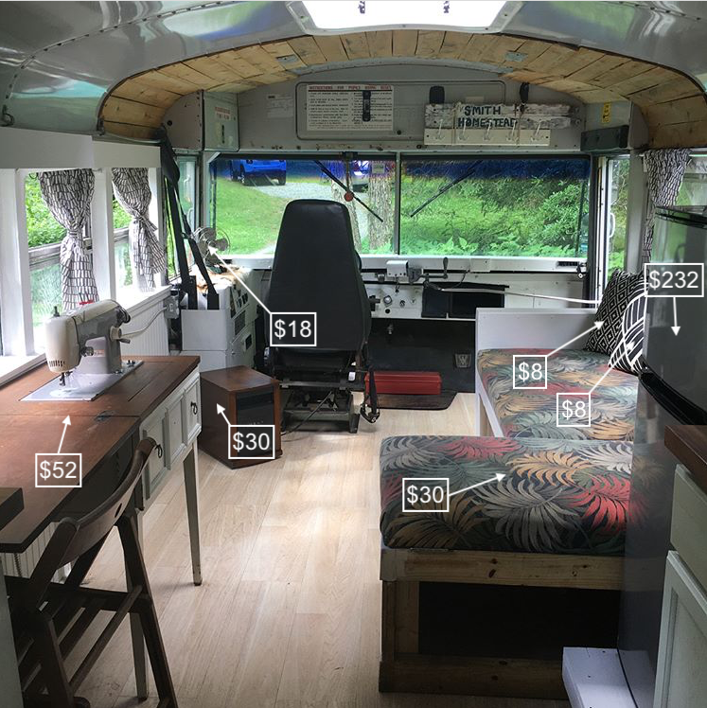
Escribe una estimación que sea:
muy baja | razonable | muy alta

1 ¿Cuál es el costo?

Student Task Statement
Escoge una habitación de tu minicasa que quieras terminar. Usa la hoja de costos para calcular cuánto cuesta terminar la habitación de tu minicasa. Tu presupuesto es $1,000.
artículo | costo
piso:  baldosa  madera  alfombra | $5 por cada pie cuadrado  $4 por cada pie cuadrado  $2 por cada pie cuadrado
pintura | $25 por cada galón (hasta 400 pies cuadrados)
tubería para el baño | $379
inodoro | $138
lavabo y grifo para el baño | $112
tubería para la cocina | $253
lavaplatos y grifo para la cocina | $227
armarios | $90 por cada pie
repisas | $20 por cada pie
platos, vasos, tenedores, cucharas, etcétera | Los precios pueden variar. Investiga o estima el costo.
lavavajillas | $389
estufa portátil | $174
muebles | Los precios pueden variar. Investiga o estima el costo.
combinación de lavadora/secadora compacta | $225
cama | $189
© CC BY 2021 Illustrative Mathematics®

